Инструкция по входу в Электронную школу для родителей

- Зайдите на сайт Электронной школы по ссылке https://sh-open.ris61edu.ru. Нажмите кнопку «Войти».

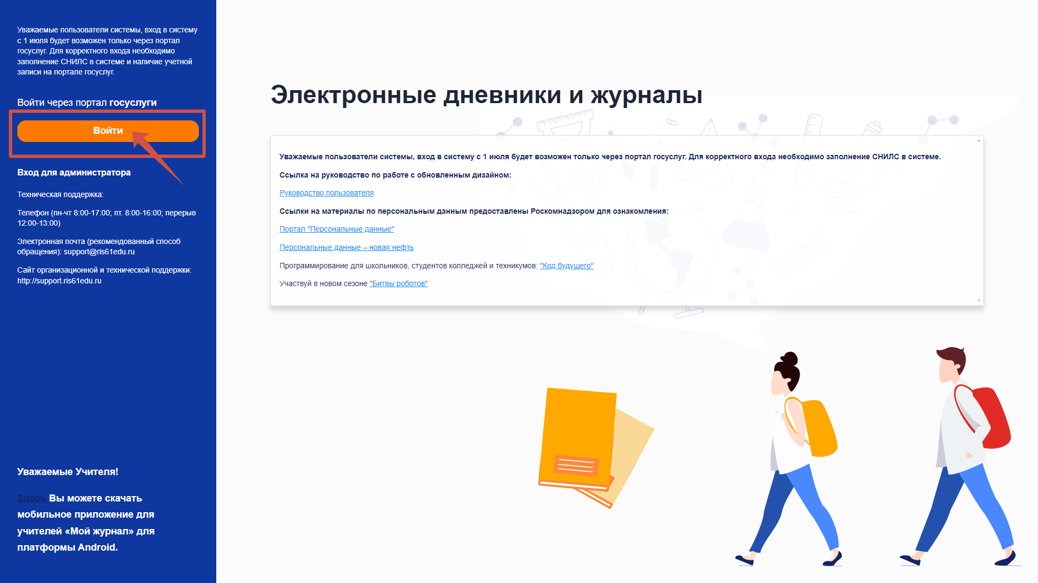
- Авторизуйтесь через портал «Госуслуги».

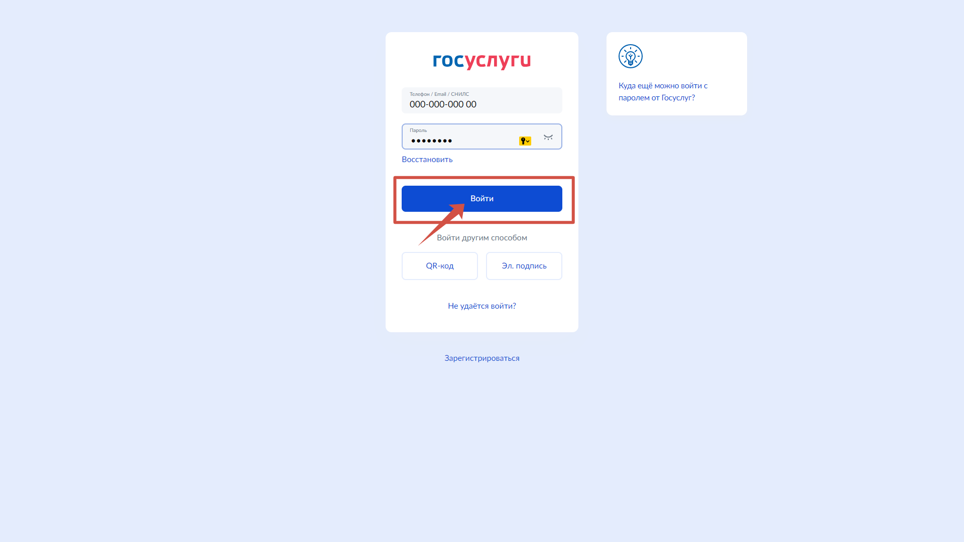

- Нажмите кнопку «Разрешить», чтобы подтвердить согласие на обработку персональных данных.

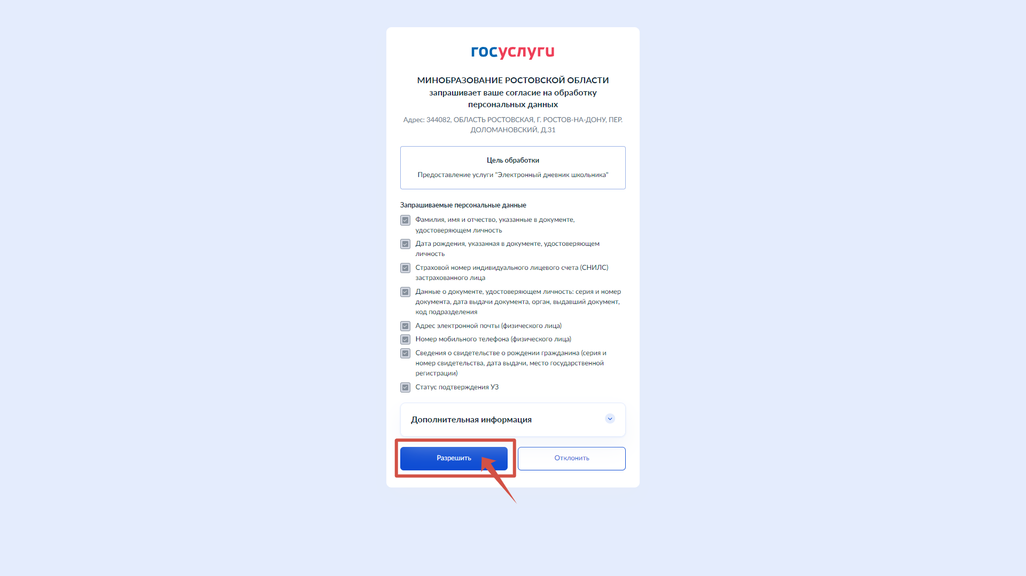

- Вы успешно прошли авторизацию.
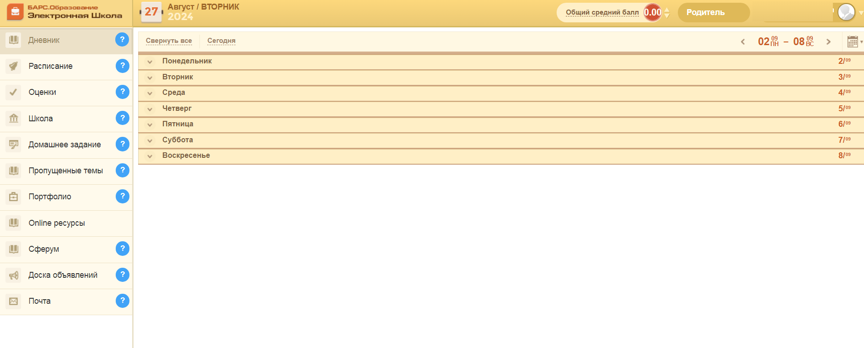

- Если появилась надпись «Ваш дневник не найден. Чтобы решить проблему, сообщите о ней через форму обратной связи https: //pos. gosuslugi.ru/landing/», то на портале госуслуг обращение оформлять не требуется, необходимо обратиться в образовательную организацию, чтобы администратор Электронной школы добавил Вам СНИЛС в системе.
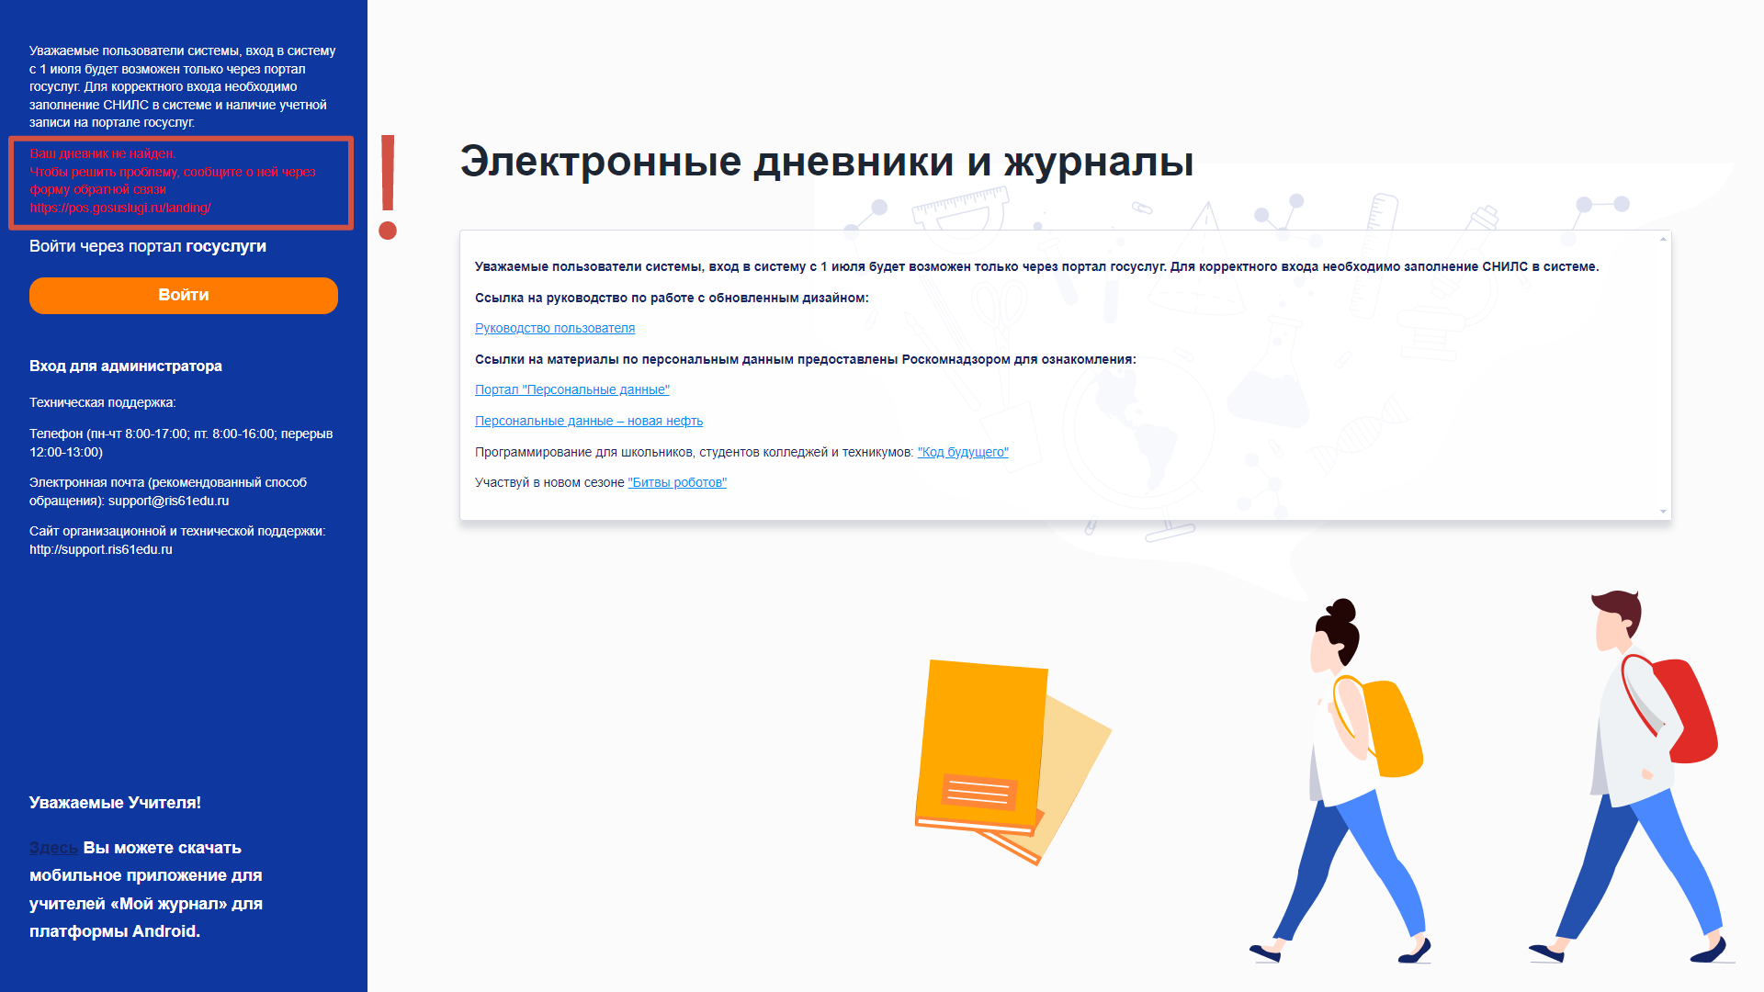
Для Вашего удобства создано мобильное приложение «Мой дневник».

- Скачать можно по ссылке: https://play.google.com/store/apps/details?id=ru.barsopen.mydiary

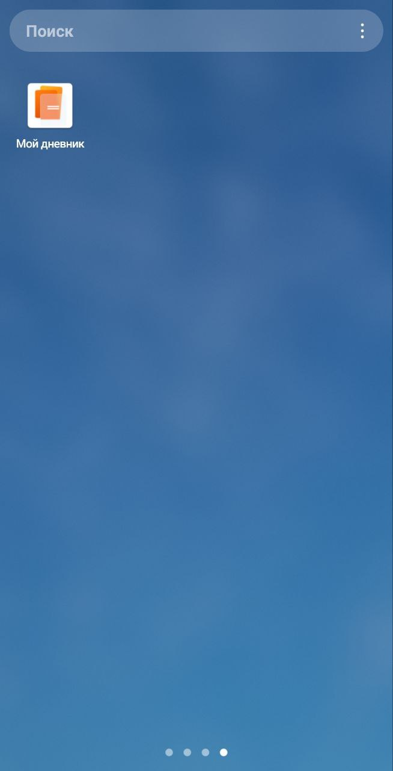
- Вам необходимо выбрать регион – Ростовская область.

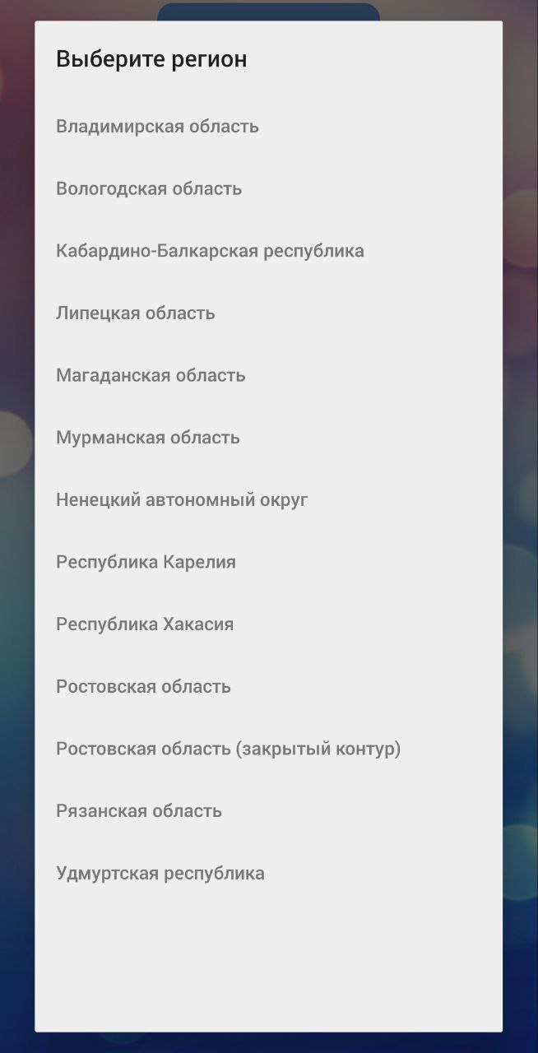

- Нажмите «Вход через ЕСИА».


- Авторизуйтесь через портал «Госуслуги».
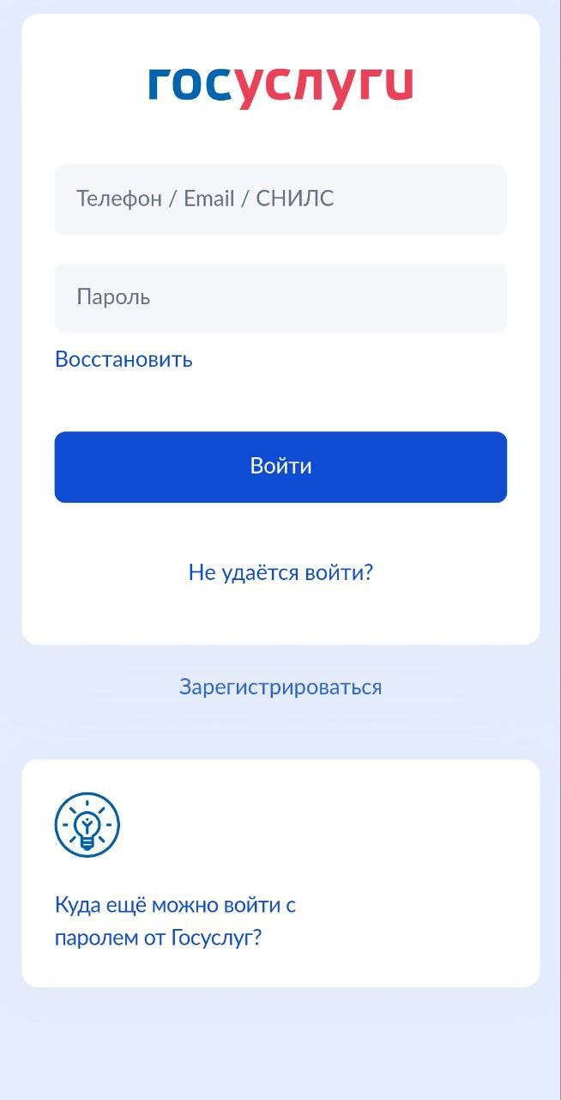

- Вы успешно прошли авторизацию.
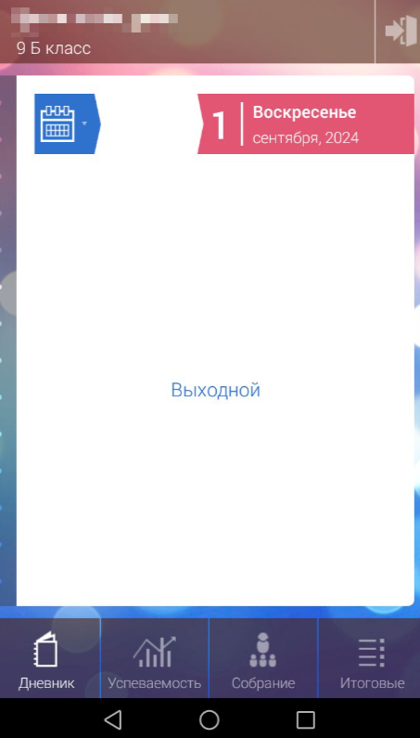
- Если в верхней панели мобильного приложения «Мой дневник» отобразилось сообщение «Ваш дневник не найден. Чтобы решить проблему, сообщите о ней через форму обратной связи https: //pos. gosuslugi.ru/landing/», то на портале госуслуг обращение оформлять не требуется, необходимо обратиться в образовательную организацию, чтобы администратор Электронной школы добавил Вам СНИЛС в системе.

